



**ETT GIFTFRITT BÅTLIV onsdag 21 februari kl. 18.30**

Hur kan man som båtägare, båtklubb och kommun arbeta för att minska giftspridningen från våra båtar? Du får höra om framgångsrika exempel av **Mia Svedäng** från projektet *Ren båtbotten utan gift,* Svenska Naturskyddsföreningen.

Plats: Åkersberga bibliotek

Kontaktperson: Margareta Olofsson, 070-340 2514

[info.osteraker@naturskyddsforeningen.se](mailto:info.osteraker@naturskyddsforeningen.se)

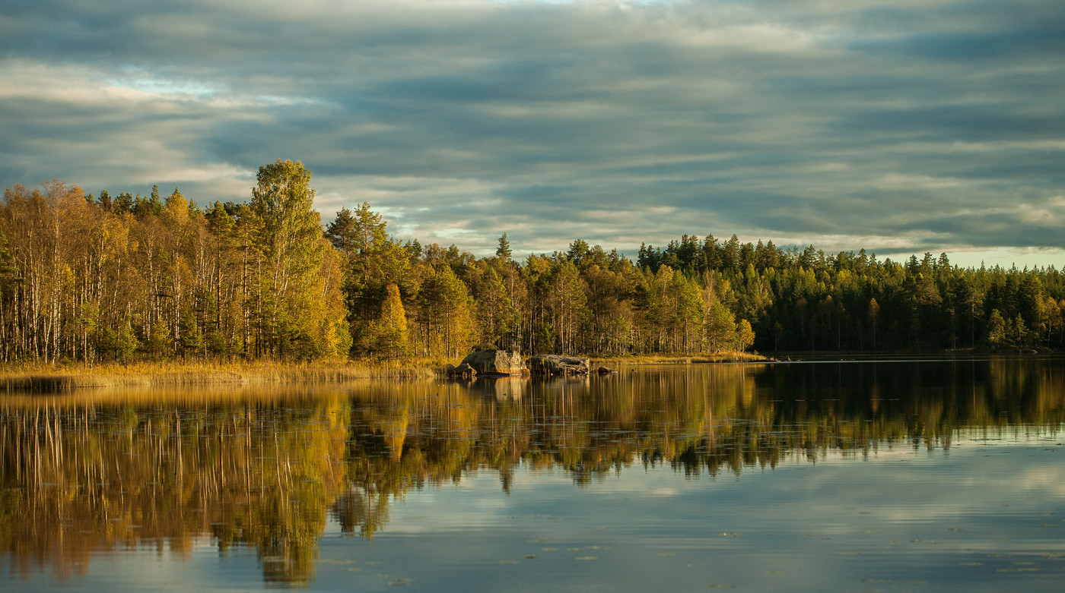

**FÖREDRAG tisdag 13 mars kl. 18.30 – 20.00**

**VIVA VATTEN, ett föredrag av Mia Svedäng från SNF,** om konkreta lokala åtgärder som var och en kan göra i sitt eget havs-eller sjövatten för att gynna biologisk mångfald.

Plats: Åkersberga bibliotek

Kontaktperson: Margareta Olofsson, 070-340 2514

[info.osteraker@naturskyddsforeningen.se](mailto:info.osteraker@naturskyddsforeningen.se)